Муниципальное автономное дошкольное образовательное учреждение
«Детский сад №35» Пермский край

Интегрированное занятия "Опасные предметы по мотиву сказки-потешки «Кошкин дом»"
1 младшая группа

Воспитатель: Нешатаева Александра Сергеевна

г. Березники 2018 г
Конспект интегрированного занятия «Кошкин дом» 1 младшая группа
Цель: Дать детям знания о причинах возникновения пожара, его последствия и правилах пожарной безопасности на примере произведения С.Я. Маршака «Кошкин дом»
Задачи:
Обучающие: Формировать у детей «опасные предметы», помочь им запомнить правила пожарной безопасности, учить создавать простейшие постройки из деталей строителя, закреплять умение различать цвета и формы деталей конструктора, называя их словом.
Развивающие: Развивать мышление, внимание, пополнение словарного запаса детей, способность развитию конструктивных навыков, развивать мелкую моторику детей.
Воспитательные: Вызвать эмоционально-положительный отклик к животным, способность воспитанию бережного отношения к животным, воспитывать умение быть осторожными с опасными предметами, приучать детей к вежливости (здороваться с гостями), воспитывать умение вместе, не ссориться.
Предварительная работа: Слушание потешки «Кошкин дом» в аудиозаписи, чтение произведения С.Я. Маршака «Кошкин дом», игровое упражнение «Можно-нельзя» , «Опасно-не опасно»
Ход занятия:
Дети заходят в группу под веселую песенку «Солнышко». (Песенка пробуждения)
- Сюрпризный момент. Раздается телефонный звонок, воспитатель берет трубку: Алло! Я Вас слушаю. (Внимательно слушает, затем кладёт трубку). Ребята, звонила наша старая знакомая – Кошка Мурка. Она собирается придти в гости к нам, но мне показалось, что она очень расстроена. Что же случилось?
(Стук в дверь. Из-за ширмы появляется Кошка, говорит грустным голосом.)
Мурка: Здравствуйте ребята!
Воспитатель: Здравствуй, Мурка! По-моему, ты чем-то расстроена. Расскажи нам, что случилось?
Мурка: Ребята, вы же знаете, как я люблю всё новое! У меня замечательный был дом. Я его очень любила, приглашала гостей к себе.
Воспитатель: Что же случилось? Давайте вспомним (или узнаем) ребята?
- Показ произведения С.Маршака на фланелеграфе: «Тили-бом…»
Тили-бом, тили-бом!
Загорелся кошкин дом!
Загорелся кошкин дом,
Идет дым столбом!
Кошка выскочила!
Глаза выпучила.
Бежит курочка с ведром
Заливает кошкин дом,
А лошадка - с фонарем,
А собачка – с помелом,
Серый заюшка с листом
Раз!Раз!
Раз ! Раз!
И огонь
Погас!

Воспитатель:
- Дети, что случилось с Кошкиным домом? Кто помогал кошке тушить пожар? Чем тушили пожар? (ответы детей)
– Посмотрите, на столе лежат предметы, опасные и не опасные, давайте с вами поиграем: Игра «Можно - нельзя» или «Опасные и не опасные»

- Давайте, нашей кошке объясним, какие предметы опасные, где живет злой огонь.
Дети с помощью воспитателя показывают и рассказывают об опасных предметах в доме.
-Теперь Кошечка будет знать, какие предметы опасные и где живёт страшный огонь.
Давайте ребятки сделаем Кошечке Мурке Картину из Опасных предметов. И подарим Кошечке нашу картину, что б она знала и помнила.

А сейчас мы развеселим нашу кошку Мурку. Посмотрите, какая она грустная, построим её новый домик.

Пальчиковая игра
Тук, тук-я стучу,
Кошке домик колочу.
Будем строить дом-дом,
Будет кошка жить в нём.

4. Конструктивная деятельность: «Дом для кошки»
Дети совместно с воспитателем строят на полу дом из большого строителя. Воспитатель просит детей принести и поставить нужные детали, проговаривая их название (кубик, кирпич), указывает цвет.
Дети приглашают кошку в новый дом.
Она благодарит детей и предлагает вместе потанцевать под веселую музыку.
А после дарит ребяткам пирожки. Она же пришла в гости к ребяткам и принесла гостинцы.
ФОТООТЧЕТ

Фотоотчет
- Дети заходят в группу под музыку и танцуют (Песенка «Солнышко» пробуждения)
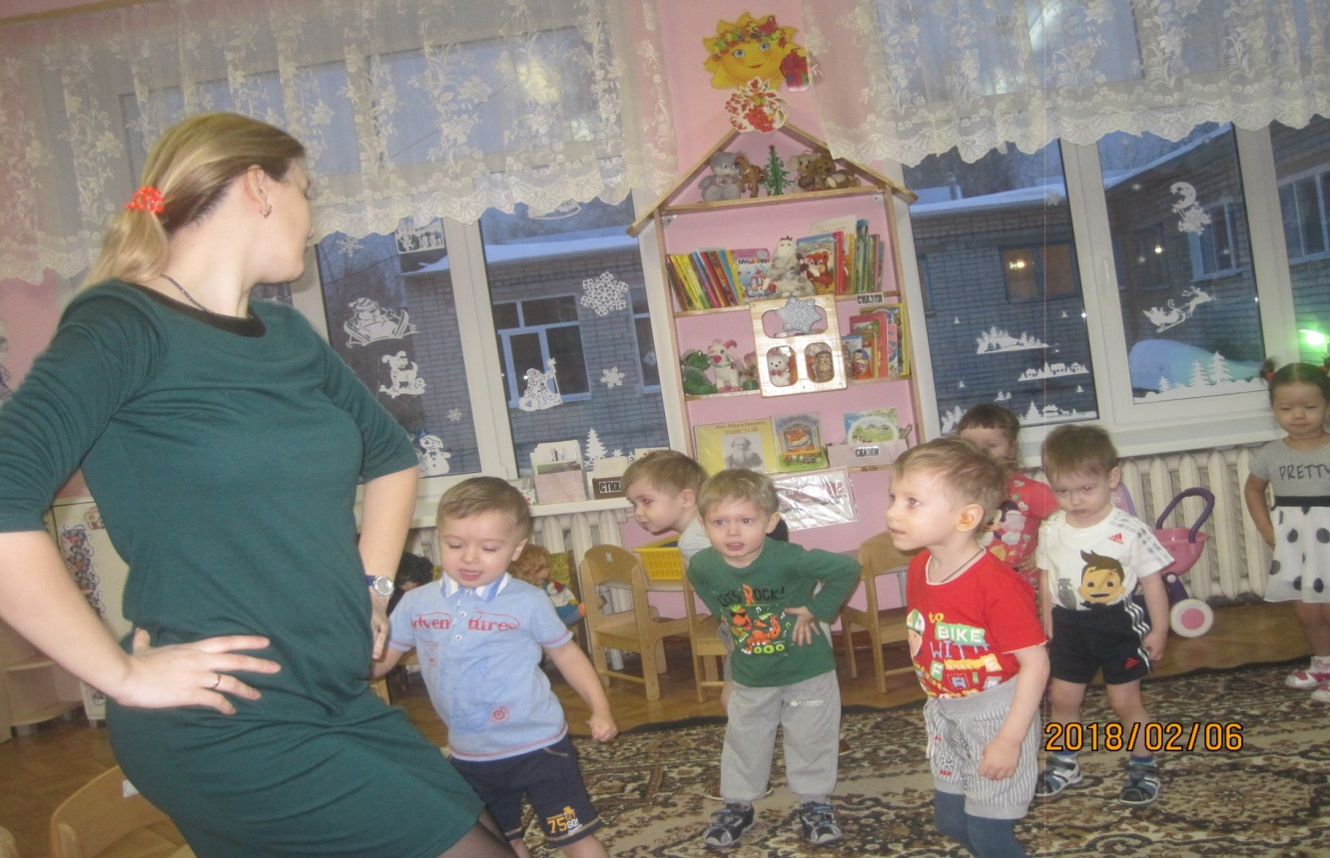

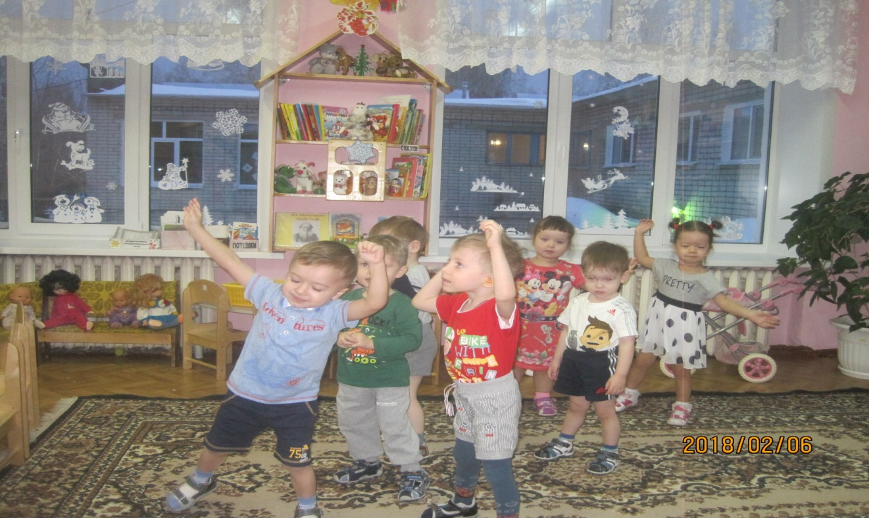

- Раздается телефонный звонок, воспитатель берет трубку.
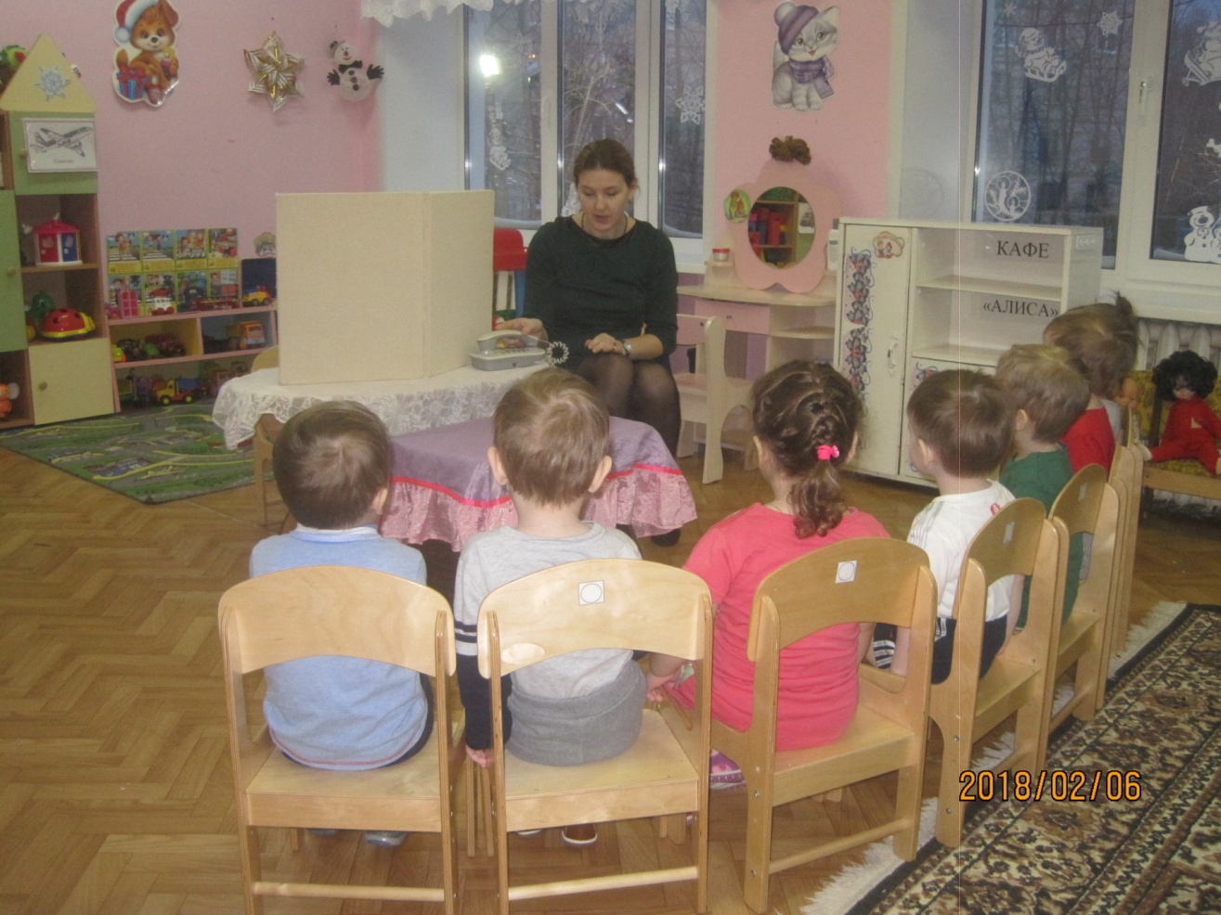
Далее приходит Кошка Мурка. Воспитатель спрашивает её, что случилось Кошка Мурка, рассказывает. Потом воспитатель показывает произведение С.Маршака на фланелеграфе: «Тили-бом…»
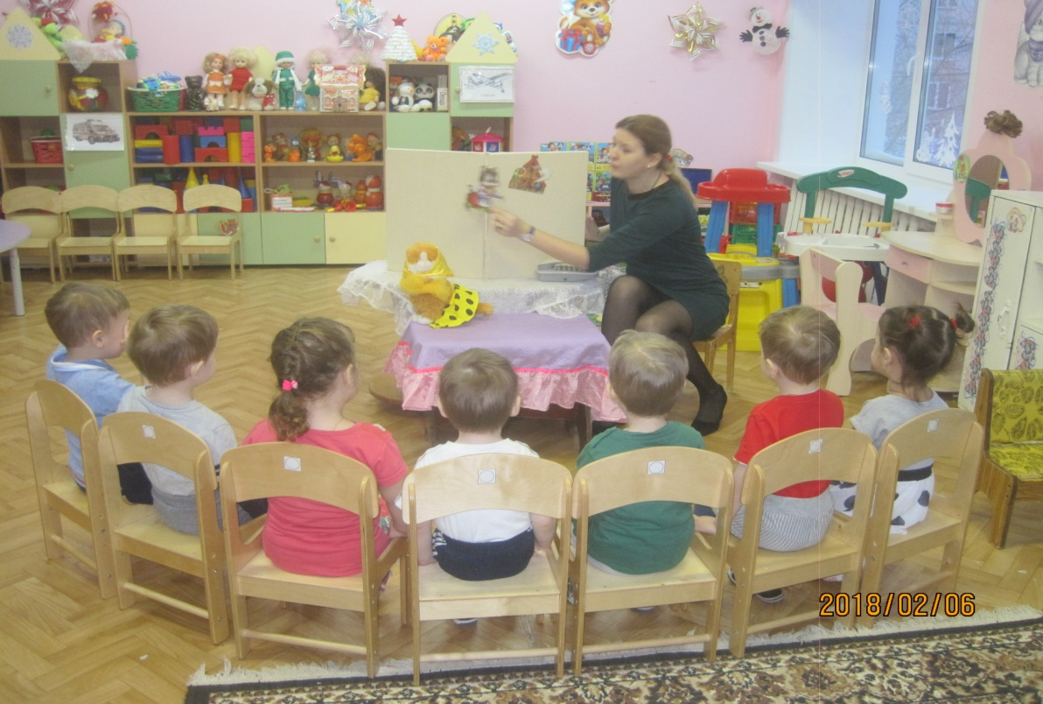

Далее проводится игра «Можно - нельзя» или «Опасные и неопасные».
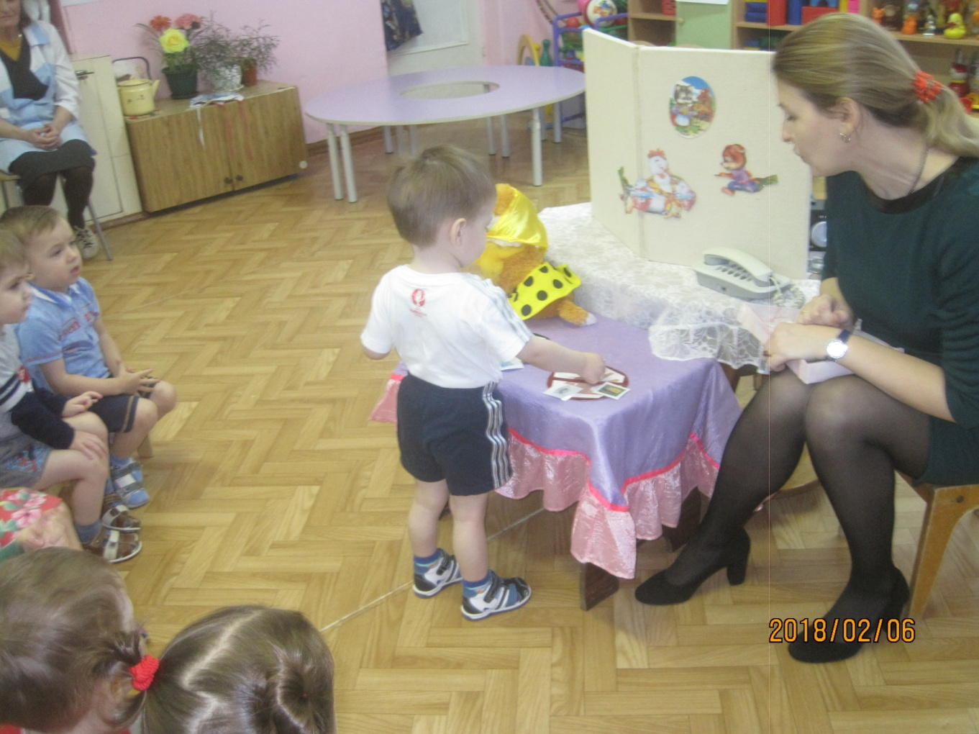

Далее с ребятками делаем Кошечке Мурке Картину « Опасные предметы»
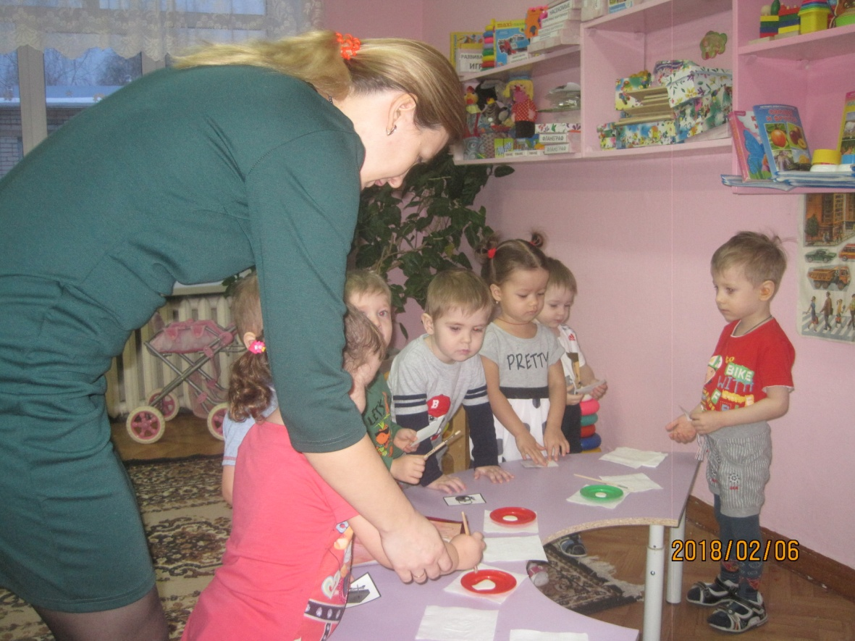

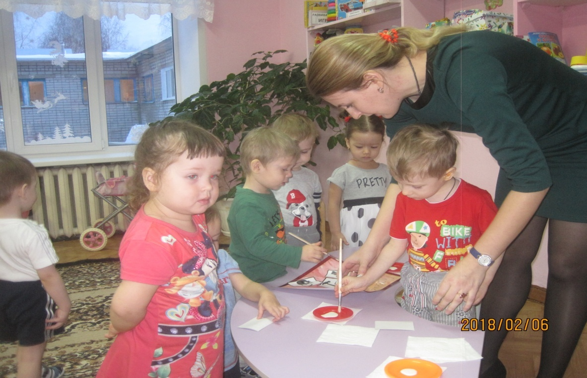

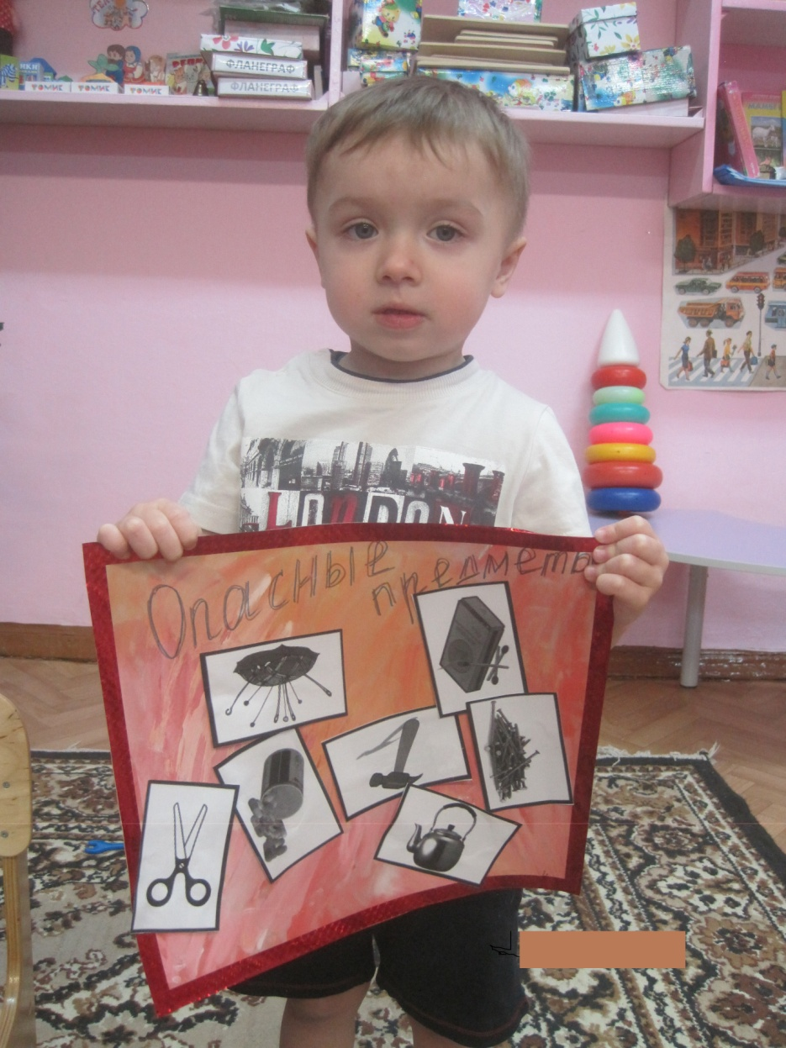

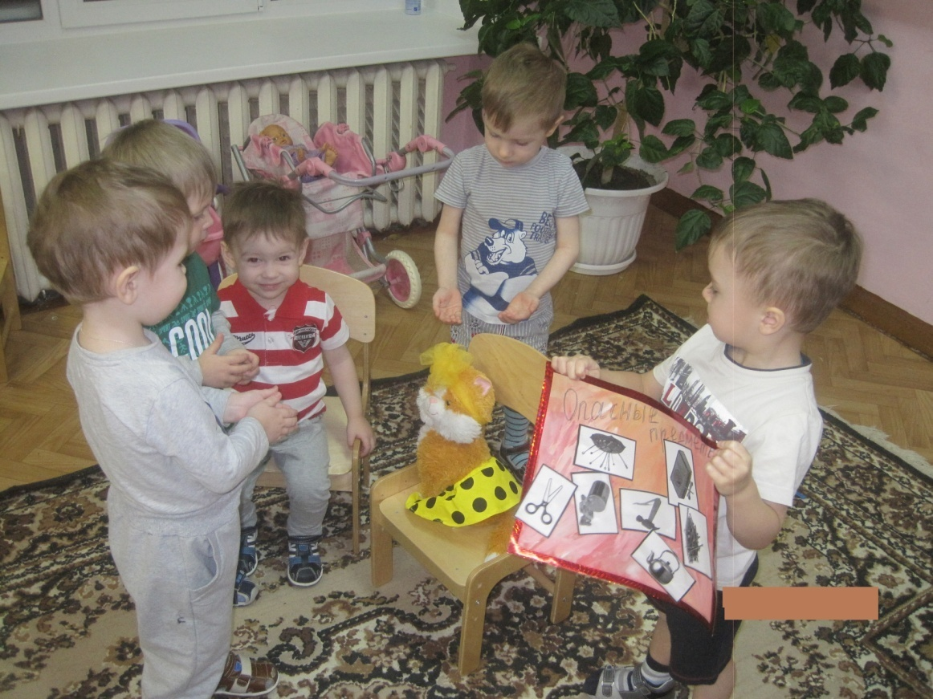
- Конструктивная деятельность: «Дом для кошки»
Дети совместно с воспитателем строят на полу дом из большого строителя. Воспитатель просит детей принести и поставить нужные детали, проговаривая их название (кубик, кирпич), указывает цвет.
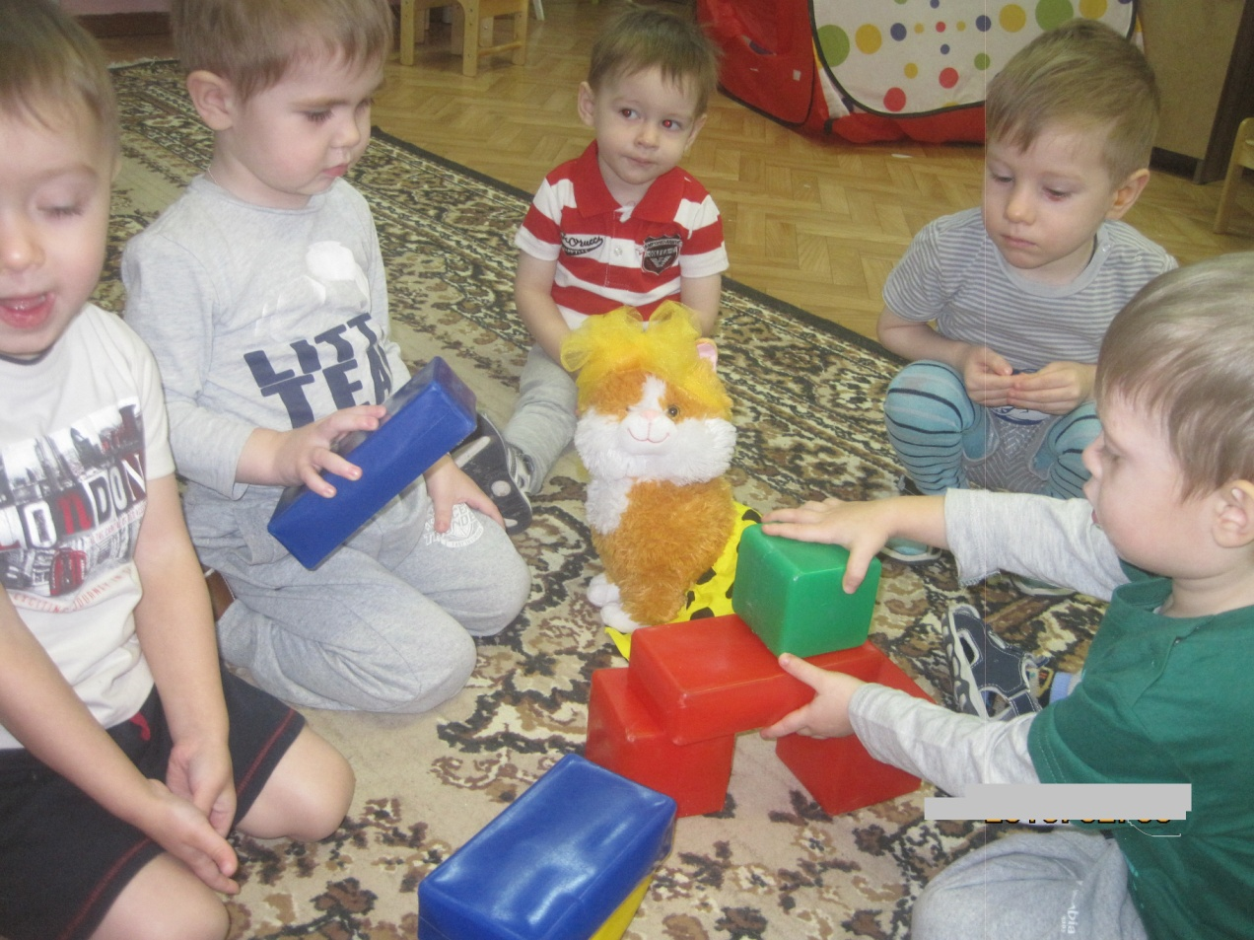
Дети приглашают Кошку Мурку в домик.
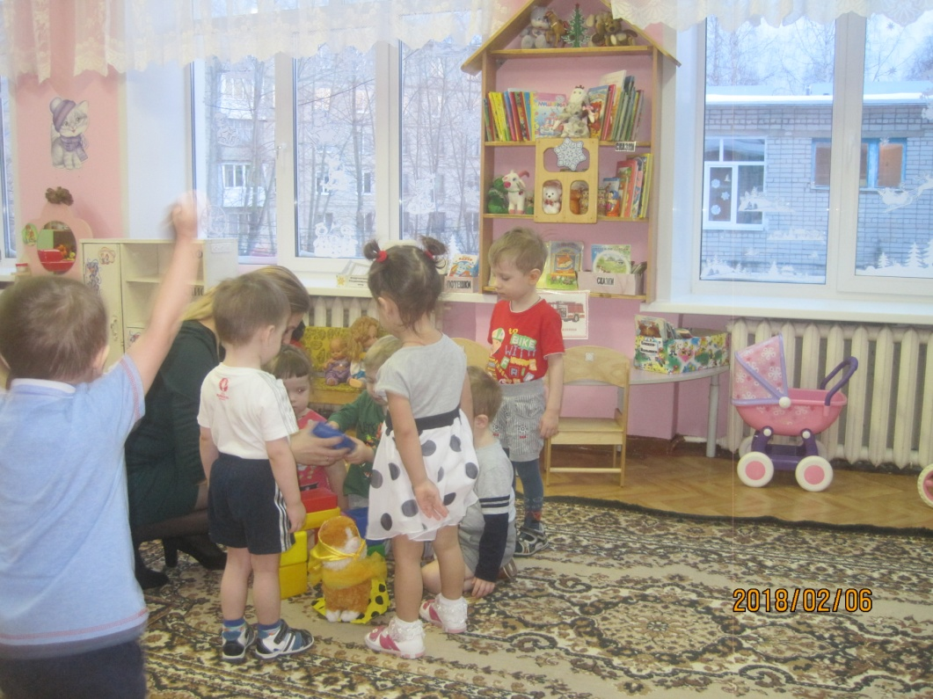

Она благодарит детей и предлагает вместе потанцевать под веселую музыку.
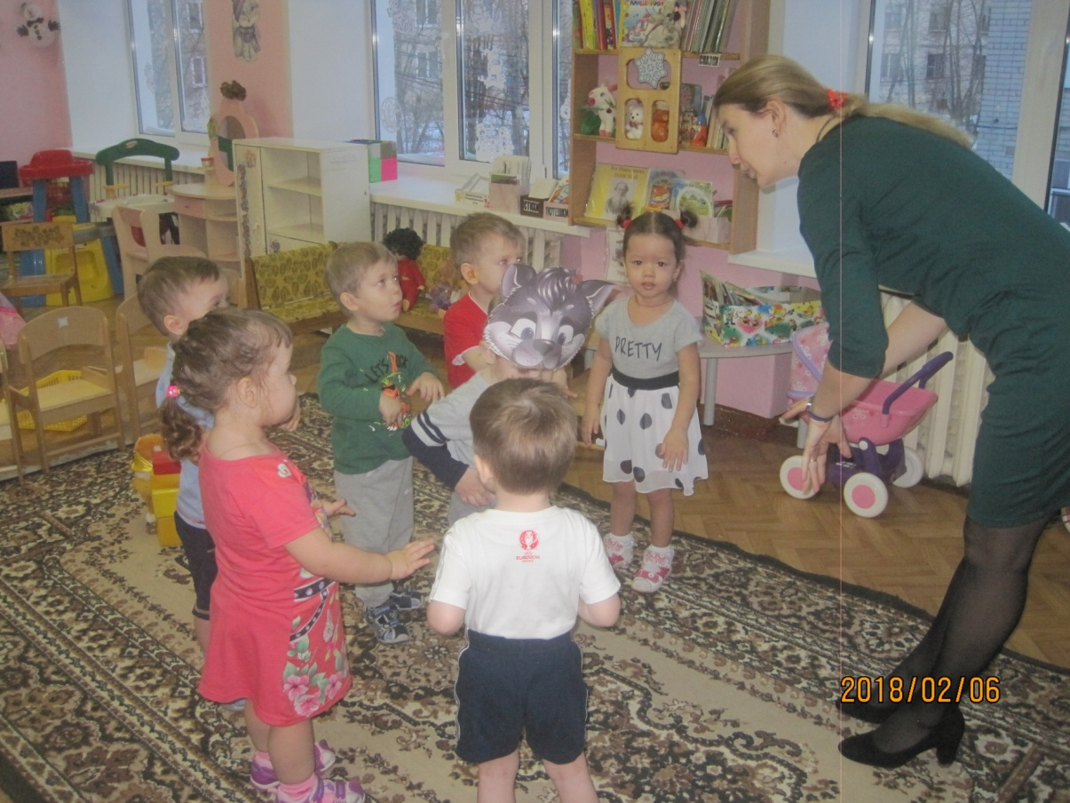
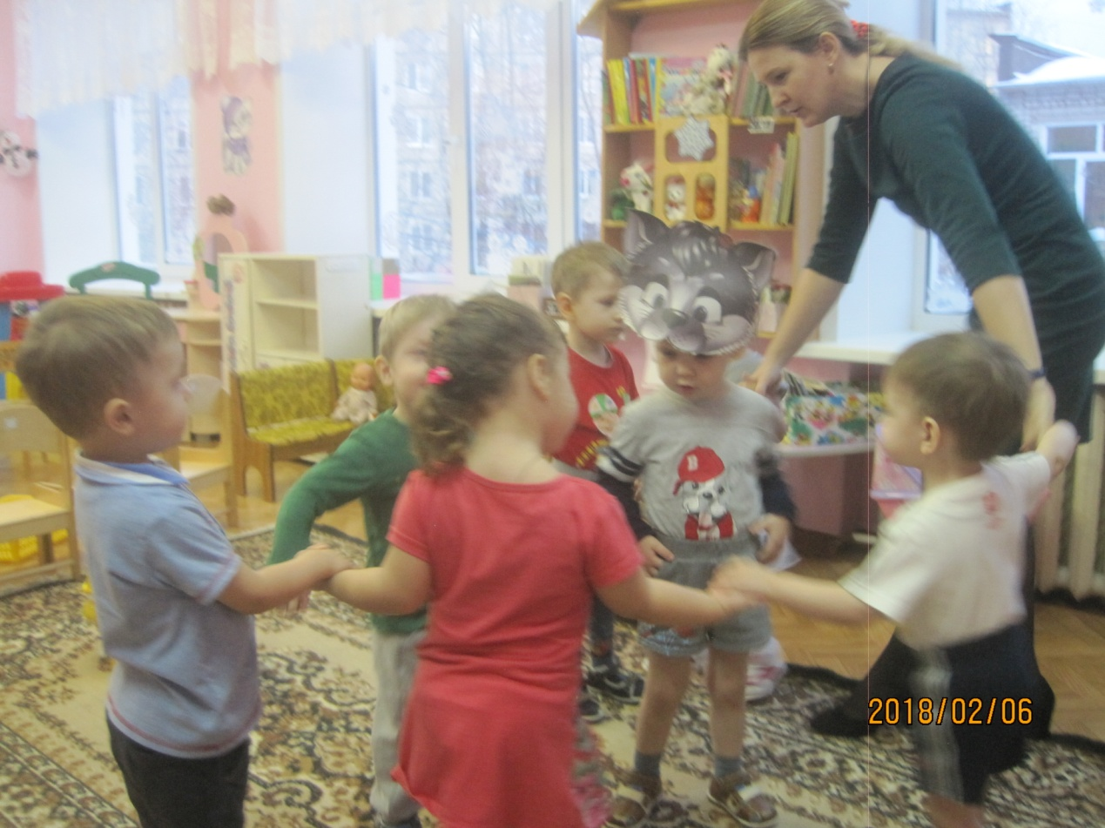

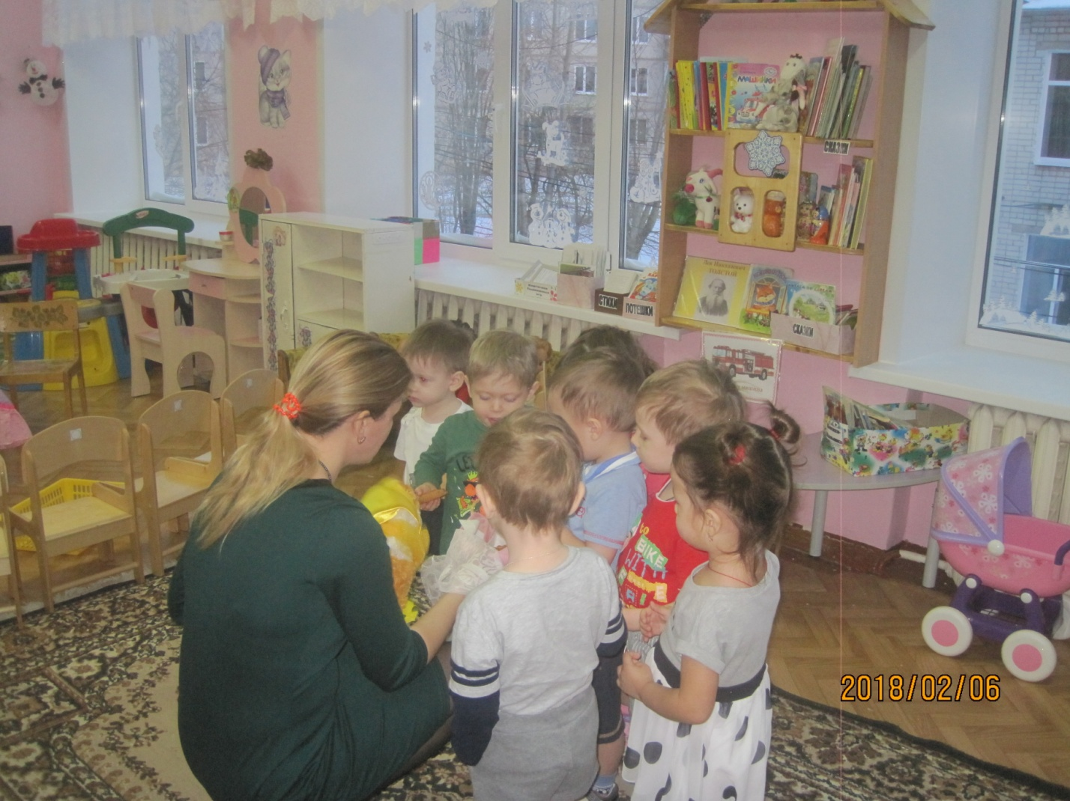

Благодарим за Внимание!

